Tillsynsbegäran – information om höga naturvärden i avverkningsanmälan A 15827-2025 i Jokkmokks kommun
Denna tillsynsbegäran behandlar höga naturvärden i avverkningsanmälan A 15827-2025 i Jokkmokks kommun som inkom 2025-04-01 och omfattar 23,0 ha.
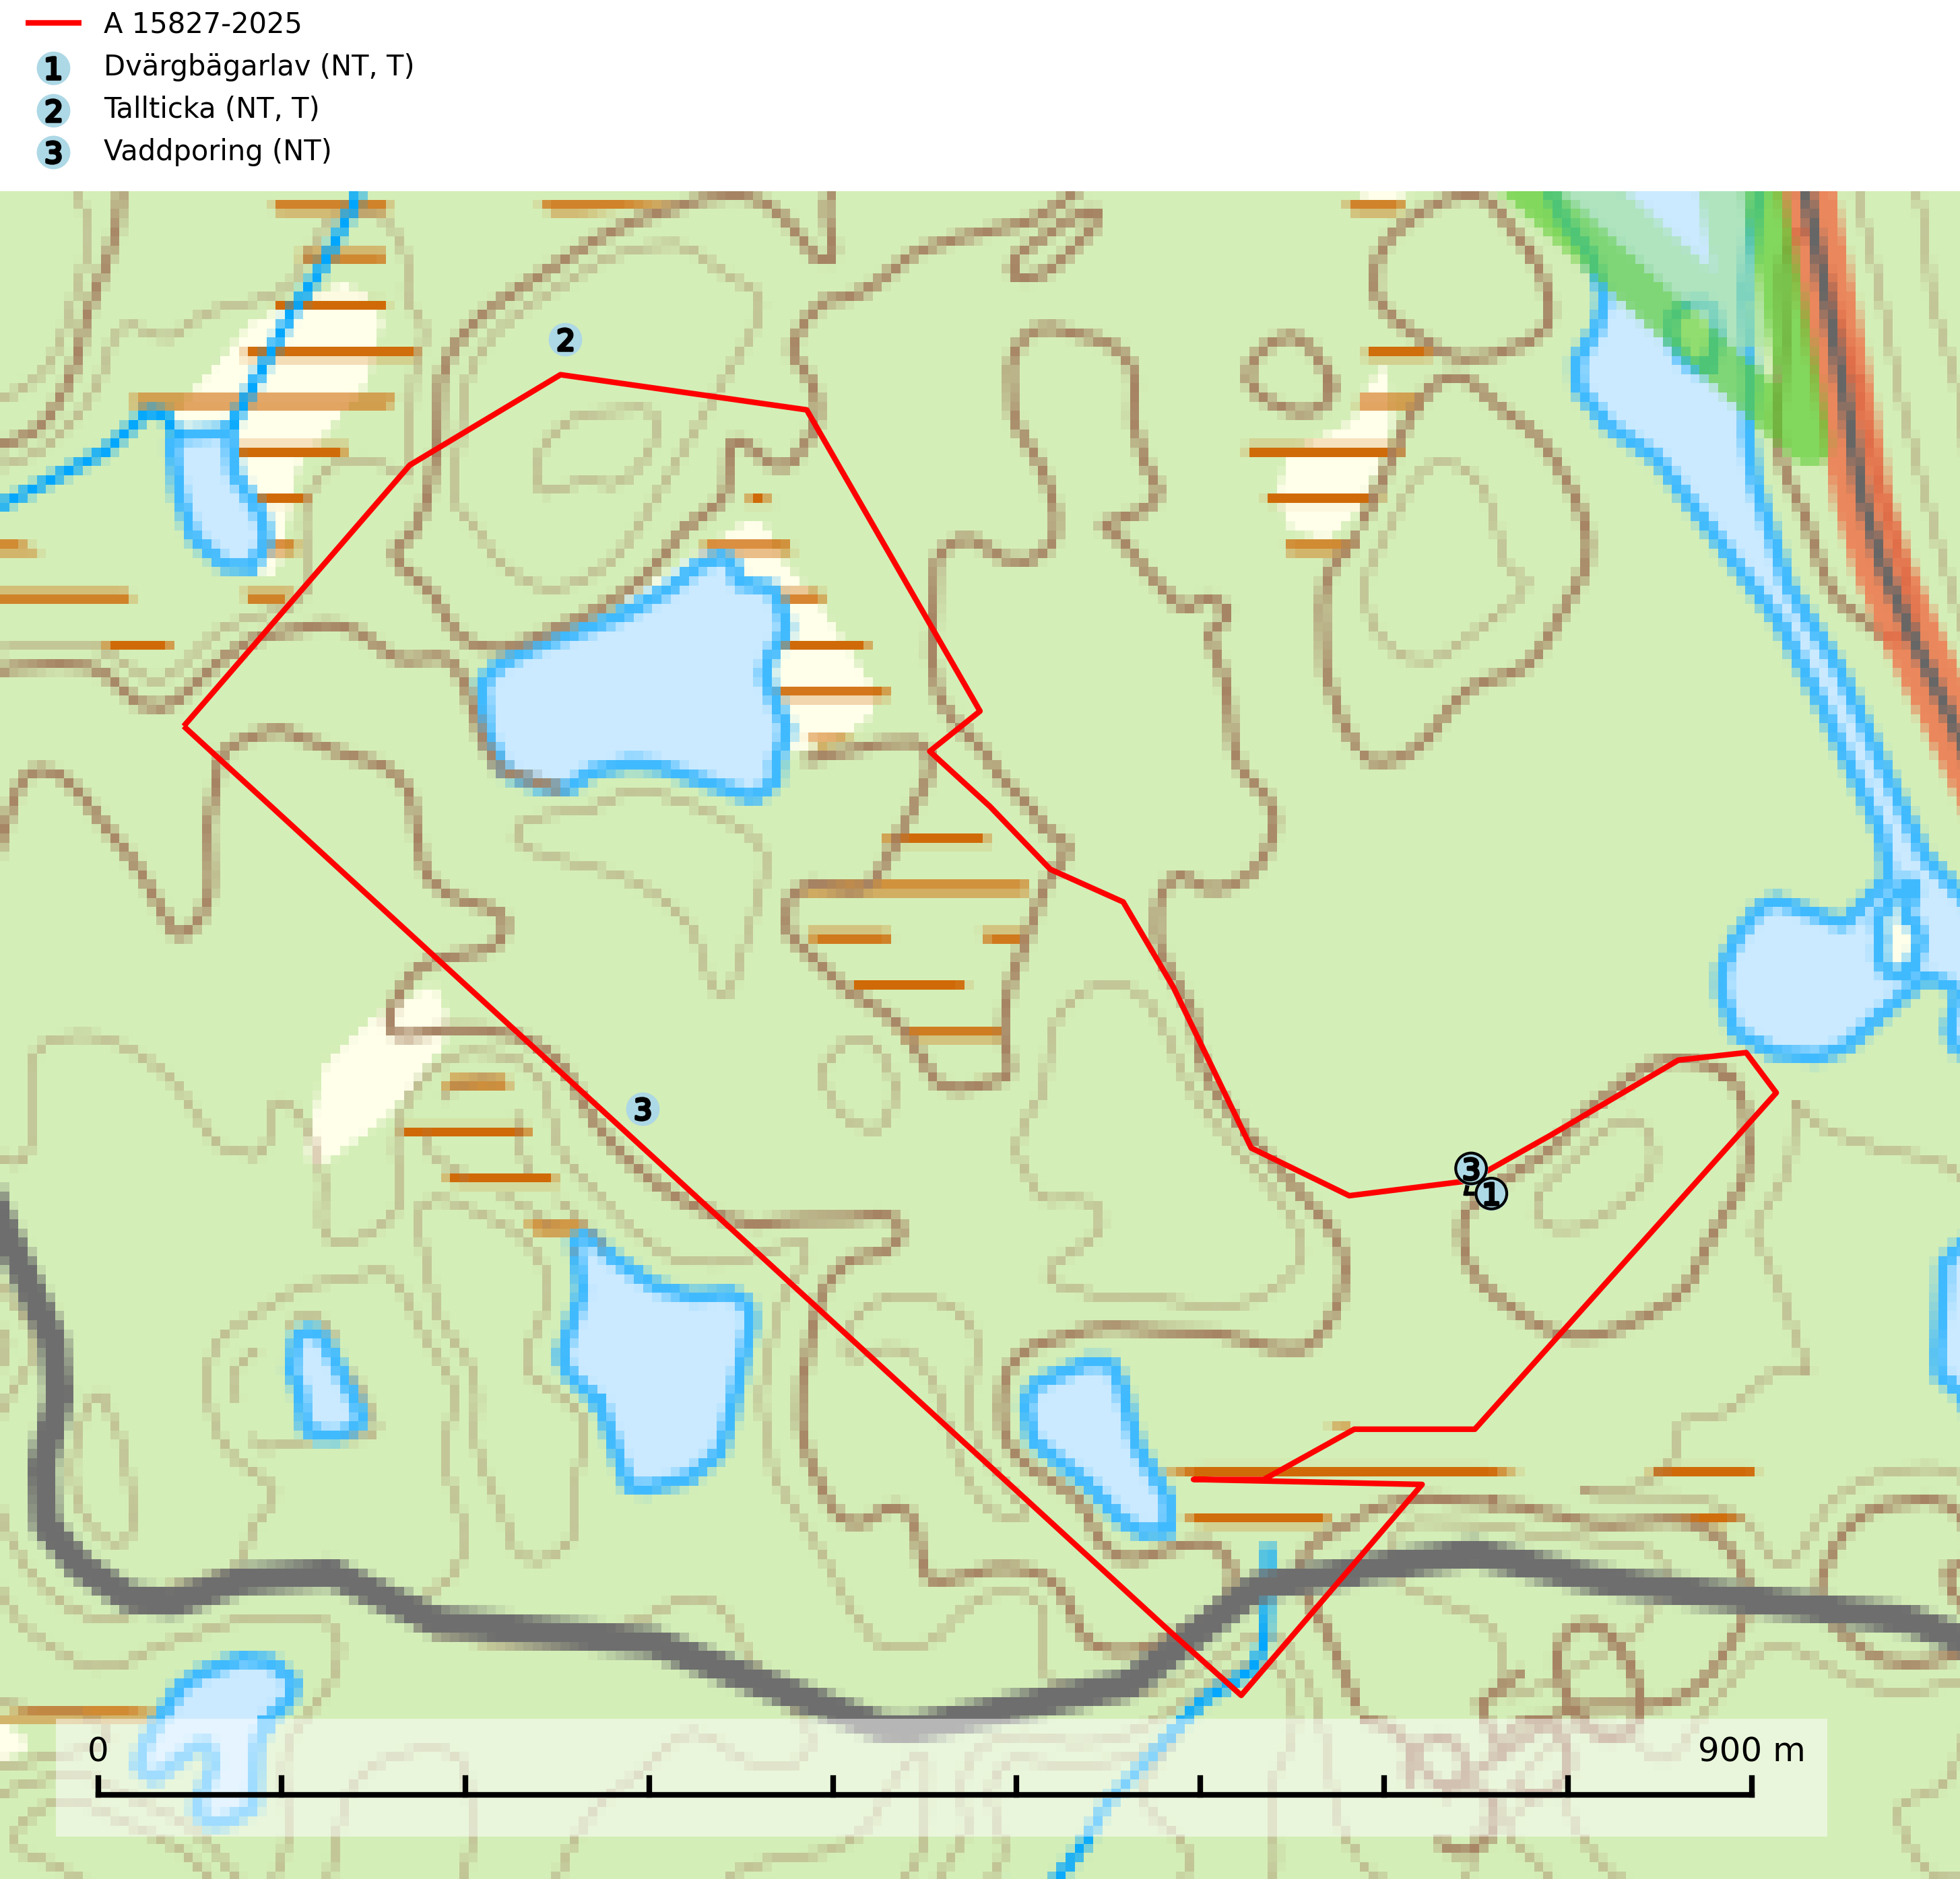
Figur 1. Fyndplatser för naturvårdsarter i och inom 20 meter från avverkningsanmälan. Markörer utan svart kant är placerade på fyndplatsen. Markörer med svart kant är placerade vid sidan av fyndplatsen har ett svart streck som visar fyndplatsens exakta position. Kartans mittpunktskoordinat är N 7396159, E 757210 i SWEREF 99 TM.
I och inom 20 meter från avverkningsanmälan finns fynd av 3 naturvårdsarter, varav 3 är rödlistade och 2 är typiska (T): dvärgbägarlav (NT, T), tallticka (NT, T) och vaddporing (NT). Se Figur 1.

Tillsynsbegäran
Vi begär härmed att Skogsstyrelsen fattar beslut enligt miljöbalken som säkerställer att skogens höga naturvärden bevaras samt att EU-lagstiftning efterlevs och att artskyddsbrott förhindras.
Vi önskar även ta del av de ställningstaganden och beslut som myndigheten meddelar till följd av aktuell avverkningsanmälan och föreningens inlaga (se 34 § förvaltningslagen).

Naturvårdsarter och fridlysta arter
Nedan följer beskrivningar av de naturvårdsarter och fridlysta arter som har sina livsmiljöer och växtplatser i den avverkningsanmälda skogen. De påträffade naturvårdsarterna är ett tydligt kvitto på att det rör sig om en skog med höga naturvärden.
Dvärgbägarlav (NT) förekommer över hela Sverige på gammal hård ved, huvudsakligen på tall men i södra Sverige även på ek. Veden utgörs framförallt av grova stubbar, lågor och grenar. Substratet har blivit sällsyntare och nybildning av substrat sker bara i begränsad omfattning. Arten hotas av att grova lågor blir allt sällsyntare i dagens kulturskogar samt att nybildningen av lämpliga substrat går mycket långsamt. En riklig tillgång på gamla tall- eller eklågor måste säkerställas på artens lokaler. Dvärgbägarlav är typisk art för 9010 Taiga (SLU Artdatabanken, 2024; Nitare & Skogsstyrelsen, 2019).
Tallticka (NT) uppträder först på tallar som är 100–150 år gamla men är vanligast på träd som är runt 150–200 år eller äldre. I skogslandskapet är den främst knuten till tallnaturskogar och restbiotoper med biologiskt gamla träd och signalerar vanligtvis skyddsvärda tallbestånd med höga naturvärden. Tallticka är typisk art för 9010 Taiga och 9060 Åsbarrskog (SLU Artdatabanken, 2023; Nitare & Skogsstyrelsen, 2019).
Vaddporing (NT) är en brunrötande vednedbrytare som hittas på undersidan av liggande murken tallved i olika former. Substratet utgörs framför allt av den typ av hård, kådimpregnerad och ofta kolad tallved som skapas i brandpräglad skog. Vedtypen nybildas i mycket liten omfattning och det är sannolikt att arten upplever en utdöendeskuld. För att garantera artens fortlevnad bör man både säkra att artens växtplatser hålls intakta samt att långsiktigt säkerställa att ny ved tillkommer, allra helst i omedelbar anslutning till artens växtplatser. Skoglig gallring och annat uttag av virke innebär ett hot mot arten (SLU Artdatabanken, 2024).

